Giảm cân cho trẻ béo phì, cách gì?
Chứng béo phì ở trẻ em có xu hướng ngày càng gia tăng. Trẻ béo phì sẽ có ảnh hưởng không tốt cho sức khỏe và cuộc sống.
Đó là sức ép về tâm lý khi bị bạn bè chế giễu. Ðiều quan trọng hơn là những đứa trẻ béo phì có khuynh hướng lớn lên sẽ trở thành những người béo mập có nhiều nguy cơ bị bệnh tim mạch, tăng huyết áp và rối loạn phát triển về xương khớp.
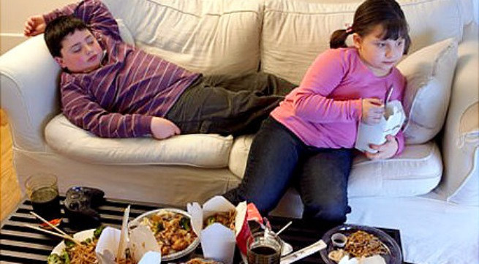
Trẻ bị thừa cân béo phì là do chế độ ăn giàu năng lượng có nghĩa là năng lượng đưa vào cơ thể vượt quá năng lượng tiêu hao. Ảnh: Chubbykids
Trẻ bị thừa cân, béo phì, do đâu?
Một đứa trẻ được xem là béo phì, hay nặng cân quá khi nó nặng hơn mức trung bình so với chiều cao và độ tuổi từ 20% trở lên. Cách tốt nhất để xem trẻ có béo phì hay không là nhìn hai cánh tay và bắp đùi đứa trẻ: Nếu có những cuốn mỡ ngấn lên thì khả năng đứa trẻ là béo phì. Nhưng béo phì không đơn thuần như vậy. Béo phì là một bệnh phức tạp.
Trẻ bị thừa cân béo phì là do chế độ ăn giàu năng lượng có nghĩa là năng lượng đưa vào cơ thể vượt quá năng lượng tiêu hao, nhất là năng lượng từ chất béo, tuy nhiên, ăn nhiều chất đạm, bột đường cũng bị thừa cân béo phì vì các chất này khi vào cơ thể dư thừa đều có thể chuyển hóa thành chất béo dự trữ.
Trong trường hợp trẻ ít hoạt động thể lực là yếu tố song hành, nguy cơ cao gây thừa cân béo phì. Trẻ thường dành thời gian cho hoạt động tĩnh tại như xem tivi, đọc truyện, chơi điện tử... mà ít luyện tập thể dục thể thao.
Một số nghiên cứu cho thấy, ở những trẻ suy dinh dưỡng thấp còi, trẻ nhẹ cân hoặc cân nặng lúc sinh quá cao... lớn lên dễ bị thừa cân béo phì. Các nhà nghiên cứu khoa học cũng cho biết, yếu tố di truyền về thừa cân béo phì thì chưa được chứng minh đầy đủ, tuy nhiên, trong gia đình cha mẹ bị thừa cân béo phì thì con cái có nguy cơ bị thừa cân béo phì.
Thừa cân béo phì ảnh hưởng đến sức khỏe của trẻ như thế nào?
Đây là một vấn đề đáng phải quan tâm. Béo phì ở trẻ em là yếu tố nguy cơ béo phì ở người lớn. Những người lớn bị béo phì nặng thường có tiền sử béo phì ở tuổi thiếu niên.
Béo phì ở trẻ em ảnh hưởng đến sức khỏe khi trưởng thành. Vì ở người béo phì có nguy cơ mắc các bệnh tăng huyết áp, tăng cholesterol dẫn đến tai biến mạch máu não, nhồi máu cơ tim... và có nguy cơ mắc các bệnh lý khác như bệnh đái tháo đường, bệnh sỏi mật, cơ xương khớp.
Bên cạnh đó, trẻ béo phì thường vụng về, chậm chạp, hay bị bạn bè trêu chọc ảnh hưởng đến tâm lý và khả năng học tập. Hơn nữa, việc điều trị những bệnh này lại góp phần làm tăng cân hoặc hạn chế hoạt động như vậy càng làm béo hơn. Vì thế, can thiệp sớm là việc làm cần thiết để ngăn ngừa các biến chứng này.
Giảm cân cho trẻ bị thừa cân béo phì
Điều cần thiết là phải điều chỉnh chế độ ăn hợp lý. Nguyên tắc chính để điều trị thừa cân béo phì ở trẻ em là điều chỉnh chế độ ăn kết hợp với hoạt động thể lực. Nên hạn chế các loại bánh kẹo, đường, mật, sữa đặc có đường, sữa béo nhưng có thể uống sữa gầy (sữa bột tách bơ).
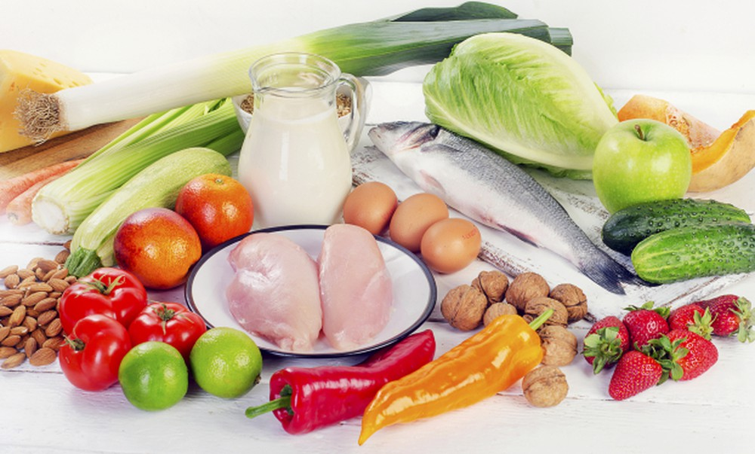
Khi chế biến thức ăn nên làm các món hấp, luộc, hạn chế món quay, xào, rán. Ăn nhiều rau xanh, hoa quả ít ngọt. Cần có chế độ ăn điều độ, không ăn quá no, không được bỏ bữa, không để trẻ quá đói, ăn nhiều vào buổi sáng, không nên ăn vào buổi tối trước khi đi ngủ.

Đ

Đồng thời, cha mẹ cần khuyến khích trẻ tham gia các môn thể dục thể thao như chạy, bơi, nhảy dây, đi bộ... hạn chế xem tivi, chơi điện tử. Cần lưu ý, thường xuyên theo dõi cân nặng, chiều cao, khẩu phần ăn hàng ngày của trẻ và thời gian hoạt động của trẻ.
Cách phòng chống thừa cân béo phì cho trẻ
Dự phòng thừa cân béo phì chủ yếu là dinh dưỡng hợp lý và tăng cường hoạt động thể lực. Cần có ý thức chăm sóc dinh dưỡng cho trẻ từ trong bào thai bằng cách chăm sóc sức khỏe cho bà mẹ khi mang thai.
Khi trẻ bắt đầu ăn bổ sung cần có khẩu phần ăn hợp lý đảm bảo đủ 4 nhóm thực phẩm (chất bột đường, chất đạm, chất béo và chất xơ, vitamin, khoáng chất). Không ép trẻ ăn quá mức nhu cầu trẻ có thể ăn được.
Đối với trẻ lớn và vị thành niên nên ăn uống hợp lý, đảm bảo nhu cầu dinh dưỡng để trẻ phát triển bình thường, đồng thời khuyến khích trẻ ăn rau quả, hạn chế sử dụng thực phẩm giàu năng lượng, nghèo vi chất dinh dưỡng và đồ uống nhiều đường.
Ở lứa tuổi này nên tăng cường vận động thể lực với các loại hình và mức độ thích hợp theo lứa tuổi như thể dục nhịp điệu, đi bộ, chạy nhảy, bơi lội... hạn chế xem tivi, chơi điện tử và thức quá khuya. Ngoài ra, cần theo dõi tăng trưởng của trẻ ở mọi lứa tuổi qua chỉ số cân nặng chiều cao nhằm phát hiện sớm thừa cân béo phì để kịp thời điều chỉnh chế độ ăn và sinh hoạt của trẻ.


Thông thường, trẻ béo phì hay bị bạn cùng lứa trêu chọc. Vì thế, bố mẹ cần động viên con và tránh phê phán con, tạo tâm lý không tốt. Bố mẹ đóng vai trò chủ yếu trong việc giúp trẻ béo phì cảm thấy bình thường, có ý thức kiểm soát cân nặng và phát triển thói quen lành mạnh để sống khỏe mạnh. Cảm xúc của trẻ cũng là điểm chính trong điều trị thành công béo phì.
Bạn luôn nhớ rằng, cần đưa con đi khám bác sĩ càng sớm càng tốt nếu bạn nghĩ rằng con mình có vấn đề về mặt cân nặng. Trong những trường hợp hiếm hoi, chứng béo phì bắt nguồn từ một tình trạng rối loạn nội tiết, bác sĩ sẽ giới thiệu con bạn đến nhà chuyên khoa nội tiết để kiểm tra. Trong trường hợp nghi ngờ là do căn bệnh nào, bác sĩ sẽ có khuyến cáo về chế độ ăn. Ðồng thời khuyên bạn những giải pháp để khuyến khích đứa trẻ tiêu hao nhiều năng lượng hơn.

